Декабрь.
Весело и празднично прошла дискотека – кафе для учащихся 6-11классов. Её организаторами выступили РСМовцы 11 класса. В подготовке дискотеки и конкурсной программы принимали активное участие специалисты СМДК, спонсорами выступили родители и ЧП «Ангелина».

Октябрь
В рамках социокультурного комплекса на базе СМДК состоялось совместное мероприятие СМДК- СОШ, посвящённое Дню учителя. Была подготовлена замечательная программа, на праздник были приглашены ветераны педагогического труда: Благодарная Е.П., Кубло А.В., Березовская Э.М.
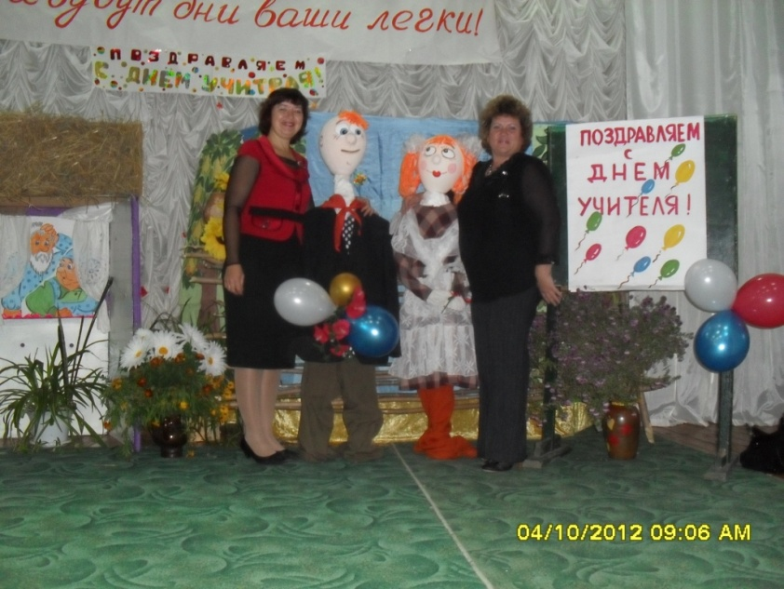
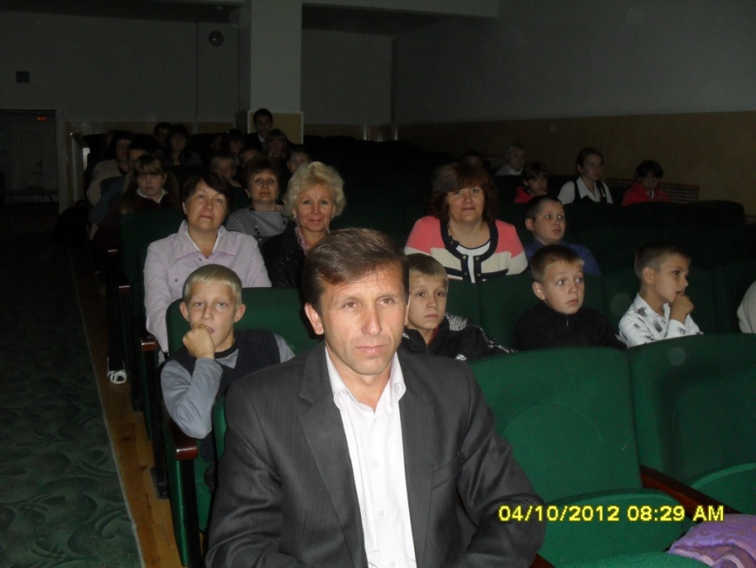

Сентябрь.
Выставка – продажа кулинарных изделий «По бабушкиным рецептам»
В рамках социокультурного комплекса классные руководители, родители и дети приготовили выставку – продажу кулинарных изделий «По бабушкиным рецептам». В ходе ярмарки покупатели получили рецепты выпечки, полезных и вкусных блюд.
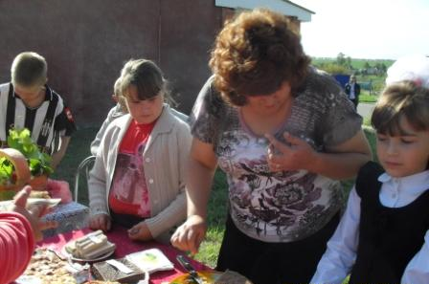
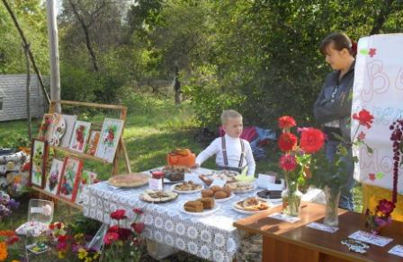

Сентябрь.
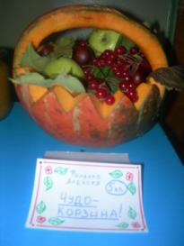
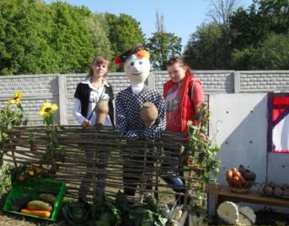
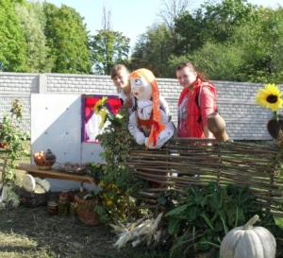
Выставка овощей и фруктов и поделок из природных материалов «Витаминный фейерверк» Выставка была организована в рамках социокультурного комплекса .
Участники: д/о «Парус» МБОУ «Безыменская СОШ», учителя и работники школы, родители и специалисты СМДК.

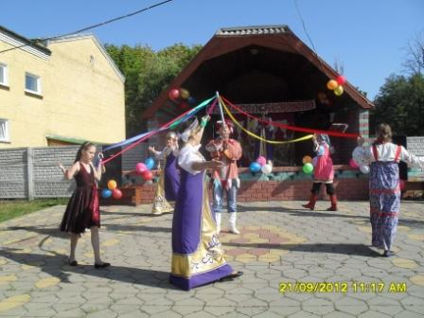
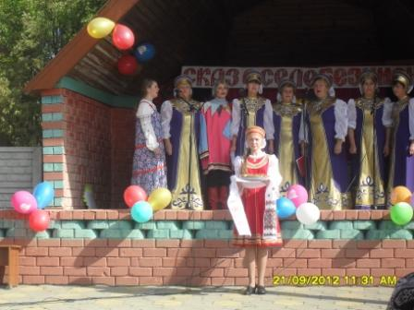
День села

Традиционное коллективное творческое мероприятие с. Безымено.

